INFORME DE LABORATORIO
INFORMACIÓN BÁSICA
ASIGNATURA: | Tecnologias de Informacion
TÍTULO DE LA PRÁCTICA: | Agentes de Inteligencia Artificial (I)
NÚMERO DE PRÁCTICA: | 10 | AÑO LECTIVO: | 2026-A | NRO. SEMESTRE: | Vii
FECHA DE PRESENTACIÓN | 7-07-2026 | HORA DE PRESENTACIÓN | 22:00 am
INTEGRANTE (s):  - Vilca Peralta Jimmy Joaquin  - Turpo Huanca, Wilson josue  - Huamani Condori Jeanpiero Sixto  - Payehuanca Riquelme Jhastyn Jefferson |  |  |  | NOTA:
DOCENTE(s):
Mg. Ernesto Suarez Lopez

SOLUCIÓN Y RESULTADOS
- EJERCICIOS/PROBLEMAS PROPUESTOS
El presente informe documenta el diseño e implementación de dos agentes de inteligencia artificial avanzados construidos en Flowise (ejecutado en Docker) con el modelo Google Gemini. Cada caso se desarrolla en cuatro fases: Análisis, Diseño, Implementación y Evaluación.
Ejercicio 1. Agente Financiero con Memoria — «Finanzas Inteligentes SAC»
Se requiere un agente de IA con memoria que analice reportes financieros mensuales de distintas sucursales y genere automáticamente resúmenes ejecutivos.
Fase 1: Análisis
Actores: Usuario/Analista (solicita el análisis); Agente IA «FinBot» (percibe, razona, usa herramientas y responde); Gerencia (recibe los resúmenes); Sucursales (Lima, Arequipa, Trujillo, fuente de datos); Área de TI (configura y mantiene el agente).
Requerimientos funcionales: analizar reportes por sucursal (RF-01); generar resúmenes ejecutivos estructurados (RF-02); comparar/consolidar sucursales usando la memoria (RF-03); usar herramientas de cálculo mediante Tool Calling (RF-04); no inventar datos (RF-05); responder en lenguaje natural y en español (RF-06).
Requerimientos no funcionales: respuesta en segundos (RNF-01); precisión en las cifras (RNF-02); tono ejecutivo y usabilidad (RNF-03); trazabilidad (RNF-04); mantenibilidad del prompt (RNF-05); entorno reproducible con Docker (RNF-06).
Objetivos: Objetivo general: implementar un agente con memoria y herramientas que analice reportes mensuales y genere resúmenes ejecutivos. Específicos: analizar de forma autónoma cada reporte, comparar sucursales usando la memoria, anclar los cálculos a una herramienta determinista y evitar la invención de datos.
Fase 2: Diseño
Arquitectura del agente: FinBot es un agente de tipo Tool Agent que razona y decide qué herramienta ejecutar (ciclo pensar → actuar → observar). Nodos en Flowise:
Componente | Nodo Flowise | Función
Núcleo autónomo | Tool Agent | Decide qué herramienta usar
LLM | ChatGoogleGenerativeAI (gemini-2.5-flash) | Razonamiento con Tool Calling
Memoria | Buffer Memory | Recuerda la conversación de la sesión
Herramienta | Calculator | Promedios, variaciones, comparaciones
Herramienta | Current Date Time | Fecha/hora del resumen

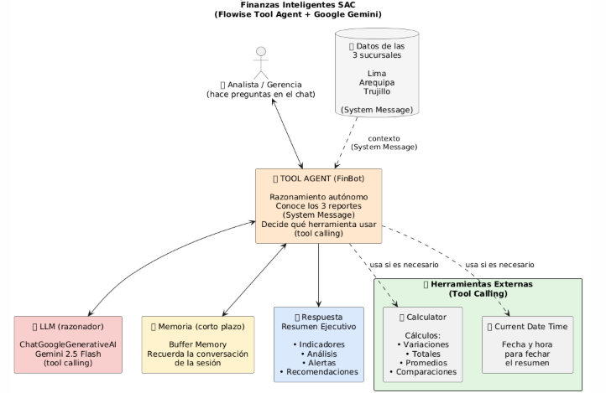
Figura 1. Arquitectura del agente FinBot en Flowise.
Base de conocimiento: los 3 reportes se incrustaron en el System Message; el usuario solo pregunta y el agente ya conoce los datos:
Sucursal | Ingresos | Utilidad neta | Morosidad | Var.
Lima Centro | S/ 2 850 000 | S/ 985 000 | 3.8 % | +6.2 %
Arequipa | S/ 1 540 000 | S/ 512 000 | 4.5 % | +9.4 %
Trujillo | S/ 1 180 000 | S/ 178 000 | 8.9 % | -2.1 %

Flujo conversacional: el usuario pregunta → el agente razona con Gemini sobre los datos embebidos y, si hace falta un cálculo, invoca la herramienta Calculator → redacta el resumen. La memoria permite comparar sucursales sin repetir los datos.
Fase 3: Implementación
Herramientas: Flowise (low-code) sobre Docker (Docker Desktop + WSL2), Google Gemini (gemini-2.5-flash, capa gratuita) y Draw.io para los diagramas.
Prompt especializado: System Message que define el rol (analista financiero ejecutivo), reglas anti-alucinación, el uso de herramientas y un formato fijo (indicadores, análisis, estado de morosidad verde/amarillo/rojo, recomendaciones y alerta).
Pruebas funcionales: se ejecutaron 7 casos:
# | Caso de prueba | Resultado
1 | Resumen de Lima Centro | Correcto (🟢 saludable, mayor utilidad)
2 | Resumen de Arequipa | Correcto (🟡, con recomendaciones)
3 | Resumen de Trujillo | Correcto (marca 🔴 morosidad crítica)
4 | ¿Cuál tuvo mayor utilidad? | Correcto: Lima Centro (usa memoria)
5 | Consolidado de las 3 sucursales | Correcto (tabla comparativa, memoria)
6 | ¿Promedio de morosidad? | Correcto (invoca Calculator — Tool Calling)
7 | Dato inexistente (ROE) | Correcto: no inventa, indica que no consta

Resultado global: 7/7 pruebas exitosas (100 %).
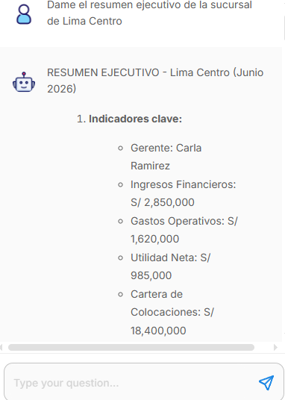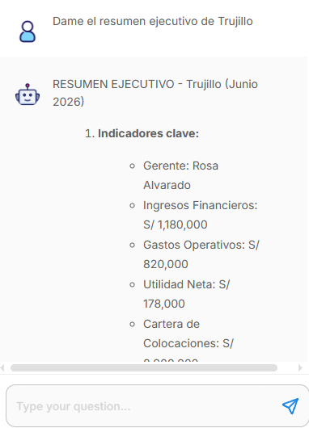
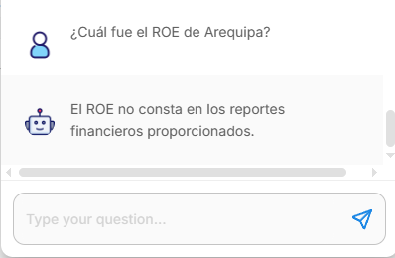
Figuras 2–8. Capturas del agente resolviendo cada caso.
Fase 4: Evaluación
• Beneficios: automatiza el análisis, respuestas rápidas y comparables, comparación entre sucursales por memoria, cálculos confiables por Tool Calling.
• Riesgos: memoria de corto plazo, posibles alucinaciones si no se ancla, dependencia del proveedor, necesidad de supervisión humana en finanzas.
• Mejoras: memoria de largo plazo con vector store, más herramientas (CSV, BD, correo), panel de métricas y evolución a arquitectura multiagente.
Ejercicio 2. Sistema RAG sobre Reglamentos de la UNSA
La comunidad universitaria desconoce con frecuencia los reglamentos institucionales. Se implementó un sistema RAG en Flowise que responde consultas en lenguaje natural sobre reglamentos oficiales de la UNSA, fundamentando las respuestas en su contenido.
Fase 1: Análisis
Actores: Comunidad universitaria (estudiantes, docentes, personal); Asistente RAG «AsistenteUNSA» (recupera y genera respuestas); Área normativa/Secretaría General (emite los reglamentos); Área de TI (indexa y mantiene el sistema).
Requerimientos funcionales: consultas en lenguaje natural (RF-01); respuestas fundamentadas solo en los documentos (RF-02); citar el artículo/documento (RF-03); declarar cuando la información no está (RF-04); indexar ≥3 documentos oficiales (RF-05); preguntas de seguimiento con memoria (RF-06).
Requerimientos no funcionales: alta precisión y baja alucinación (RNF-01); respuesta en segundos (RNF-02); trazabilidad por documentos fuente (RNF-03); escalabilidad del corpus (RNF-04); entorno reproducible con Docker (RNF-05).
Objetivos: Objetivo general: implementar un sistema RAG que permita consultar en lenguaje natural los reglamentos de la UNSA con respuestas fundamentadas. Específicos: indexar ≥3 reglamentos (≥20 págs), recuperar los fragmentos más relevantes, generar respuestas ancladas con cita del documento y minimizar alucinaciones.
Fase 2: Diseño
Arquitectura RAG: combina una fase de indexación (una vez) y una de consulta (por pregunta), con 9 nodos en Flowise:
Componente | Nodo Flowise | Función
Carga | 3× PDF File | Extraen el texto de los 3 reglamentos
Fragmentación | Recursive Character Text Splitter | Chunks de 1500 (overlap 200)
Embeddings | Google Generative AI Embeddings (gemini-embedding-001) | Texto → vectores
Índice | In-Memory Vector Store (Top K = 4) | Recupera por similitud
RAG | Conversational Retrieval QA Chain | Recupera contexto y genera respuesta
LLM | ChatGoogleGenerativeAI (gemini-2.5-flash) | Redacta a partir del contexto
Memoria | Buffer Memory | Preguntas de seguimiento

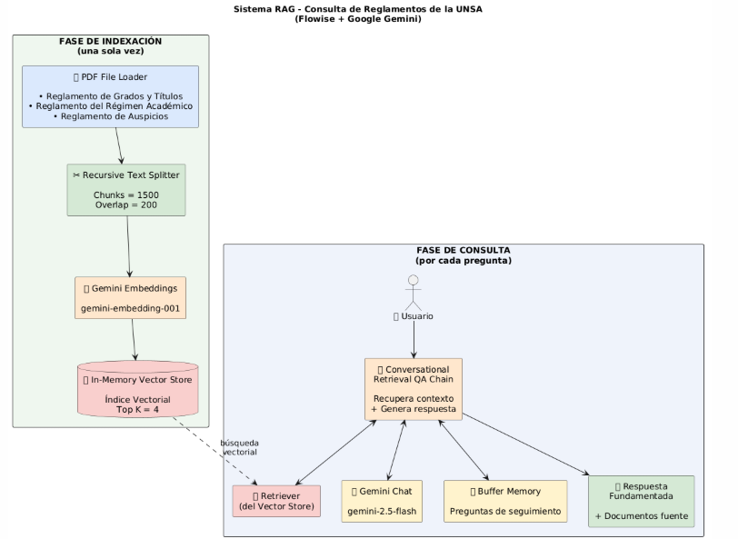
Figura 9. Arquitectura del sistema RAG (indexación + consulta) en Flowise.
Base de conocimiento: 3 documentos oficiales de la UNSA con texto seleccionable:
# | Documento | Norma | Páginas
1 | Reglamento Disciplinario Estudiantes | RCU 0515-2020 | 26
2 | Reglamento del Régimen Académico (Maestro y Doctor) | RCU 0104-2022 | 31
3 | Reglamento de Otorgamiento de Auspicios de la UNSA | RCU 0516-2020 | 8

Total: 3 documentos y 63 páginas (cumple ≥3 docs y ≥20 págs). El Estatuto 2015 se descartó por estar escaneado.
Flujo conversacional: el usuario pregunta → se reformula con el historial → se vectoriza y recuperan los 4 fragmentos más similares → Gemini genera la respuesta usando solo ese contexto y devuelve los documentos fuente. La memoria habilita diálogos encadenados.
Fase 3: Implementación
Herramientas: Flowise sobre Docker; Google Gemini para chat (gemini-2.5-flash) y embeddings (gemini-embedding-001) con la misma credencial; vector store In-Memory; Draw.io.
Prompt especializado: Response Prompt anti-alucinación con la variable {context}, que obliga a responder solo con el contexto, citar el artículo y, si no figura, declarar «No encuentro esa información en los reglamentos proporcionados».
Pruebas funcionales: se ejecutaron 12 consultas (11 de contenido + 1 de control):
# | Caso de prueba | Resultado esperado (fuente)
1 | Tipos de sanciones a un estudiante | Amonestación / suspensión / separación (Art. 12)
2 | Faltas muy graves y su sanción | Causal de separación definitiva (Art. 99
3 | Prescripción del procedimiento disciplinario | Tres (3) años
4 | Etapa de preinstrucción | Se inicia al conocer la falta (Art. 40)
5 | Créditos de la Maestría de Especialización | 48 créditos + 1 idioma
6 | Créditos del doctorado | 64 créditos + 2 idiomas
7 | Nota aprobatoria en posgrado | Catorce (14), sistema vigesimal
8 | Unidad que ofrece diplomados/maestrías/doctorados | Escuela de Posgrado
9 | Finalidad del Reglamento de Auspicios | Normar auspicios acad./cient./cult./art. (Art. 1)
10 | Definición de auspicio | Aval/respaldo institucional (Art. 6)
11 | Instituciones que pueden solicitar auspicio | Homólogas, colegios, empresas, etc. (Art. 1)
12 | Control (fuera de alcance: horario de biblioteca) | "No encuentro esa información…"

Precisión global objetivo: 12/12. Se evalúa precisión, coherencia y cita del documento.
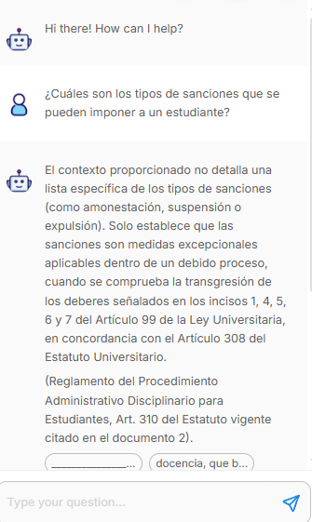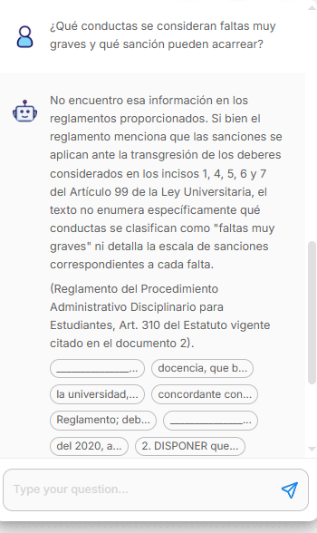
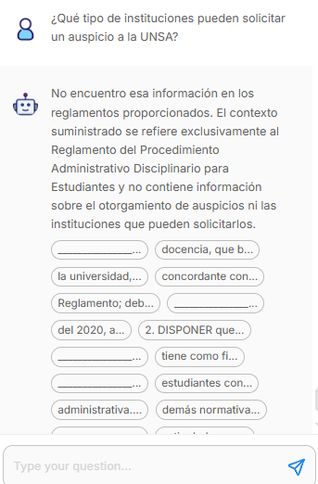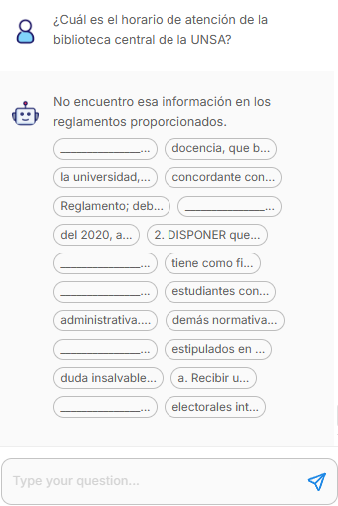

Figuras 10–N. Capturas de las consultas y respuestas del sistema RAG.
Fase 4: Evaluación
• Beneficios: consultas en lenguaje natural con respuestas ancladas, menor alucinación, trazabilidad por fuentes, ahorro de tiempo frente a la lectura manual.
• Riesgos: documentos escaneados no indexables sin OCR, vector store In-Memory no persistente, calidad dependiente del chunking y del Top K, dependencia del proveedor.
• Mejoras: incorporar OCR, migrar a vector store persistente (Faiss/Qdrant), ampliar el corpus, mostrar siempre la cita del artículo, evaluación continua.
- SOLUCIÓN DEL CUESTIONARIO

- ¿Cómo pueden los agentes multiagente transformar la toma de decisiones estratégicas en organizaciones complejas?
Los sistemas multiagente distribuyen el trabajo entre agentes especializados (analista, auditor, redactor) coordinados por un supervisor, lo que permite procesar en paralelo grandes volúmenes de información, integrar múltiples áreas y entregar recomendaciones consolidadas con mayor rapidez y menos sesgos. Aportan síntesis, alertas y análisis de escenarios, liberando a los directivos para el juicio de alto nivel; en el Ejercicio 1, escalar el agente a multiagente permitiría consolidar múltiples sucursales. Requieren gobernanza, datos confiables y supervisión humana (human-in-the-loop).

2) ¿Qué riesgos organizacionales surgirían si los agentes autónomos toman decisiones críticas sin
mecanismos adecuados de gobernanza?
Errores propagados a gran escala, alucinaciones asumidas como verdad, decisiones sesgadas, falta de trazabilidad y responsabilidad (accountability), incumplimiento normativo (p. ej. datos personales), pérdida de control, daños reputacionales y legales, y dependencia del proveedor. Mitigación: human-in-the-loop, límites de acción, auditoría y logs, anclaje a fuentes confiables mediante RAG (Ejercicio 2), políticas de gobernanza y ética, y monitoreo continuo.

- ¿Considera que los agentes IA avanzados podrían reemplazar completamente a los analistas humanos en el futuro? Justifique técnica y éticamente.
Técnicamente, no de forma completa: los agentes automatizan tareas repetitivas, análisis estructurado y recuperación de información, pero tienen límites (alucinaciones, razonamiento causal limitado, dependencia de datos, contextos ambiguos) y carecen de responsabilidad. Éticamente, las decisiones críticas (salud, finanzas, legal) exigen juicio, empatía y rendición de cuentas humana. El modelo adecuado es la colaboración/aumentación: el agente es un copiloto que potencia al analista, no lo sustituye. La IA reemplazará tareas, no roles completos.

- CONCLUSIONES
• Se implementó un agente de IA con memoria y herramientas (FinBot) que analiza reportes financieros y genera resúmenes ejecutivos, demostrando memoria, Tool Calling y razonamiento autónomo.
• Se implementó un sistema RAG sobre 3 reglamentos oficiales de la UNSA (63 páginas) que responde consultas en lenguaje natural de forma fundamentada y con control de alucinaciones.
• Ambas soluciones se construyeron con Flowise sobre Docker y Google Gemini, cumpliendo los requisitos de la guía y evidenciando el uso responsable de agentes de IA con supervisión humana.

RETROALIMENTACIÓN GENERAL

REFERENCIAS Y BIBLIOGRAFÍA
[1] Russell, S. & Norvig, P. (2021). Artificial Intelligence: A Modern Approach (4th ed.). Pearson.
[2] Wooldridge, M. (2021). A Brief History of Artificial Intelligence. Flatiron Books.
[3] Goodfellow, I., Bengio, Y. & Courville, A. (2016). Deep Learning. MIT Press.
[4] OpenAI. (2024). Prompt engineering - Documentation. https://platform.openai.com/docs
[5] FlowiseAI. (2024). Flowise - Build LLM Apps Easily. https://docs.flowiseai.com

